tisková zpráva

Program NET4GAS Blíž přírodě slaví desáté výročí

S Českým svazem ochránců přírody zpřístupnila společnost NET4GAS již 80 přírodních lokalit s více než 600 doprovodnými prvky po celé České republice
V Praze dne 27. března 2017: Letošním rokem si připomínáme desáté výročí od chvíle, kdy společnost NET4GAS začala podporovat projekty v oblasti ochrany přírody. Od roku 2007, kdy vznikl program NET4GAS Blíž přírodě, pomohla desítkám neziskových organizací a projektů, pro které právě motto „Blíž přírodě“ znamená neodmyslitelnou součást udržitelného rozvoje a společenské odpovědnosti. Již deset let je společnost NET4GAS generálním partnerem Českého svazu ochránců přírody (ČSOP), který je jejím odborným garantem, že poskytnuté finance jsou využity správným směrem. Společně zpřístupnili veřejnosti celkem 80 přírodních lokalit po celé České republice, na kterých návštěvníci najdou více než 600 doprovodných prvků.
Proč ochrana přírody? „Společnost NET4GAS je výlučným provozovatelem přepravní soustavy pro zemní plyn, který je z fosilních paliv k životnímu prostředí nejšetrnější. Rozvíjíme odpovědnou politiku ochrany přírody, což je základem našeho podnikání i programu firemního dárcovství NET4GAS Blíž přírodě, díky kterému se řadíme mezi jedny z největších firemních dárců v oblasti ochrany přírody v České republice,“ říká Zuzana Kučerová, specialista propagace společnosti NET4GAS
V České republice se nachází řada krásných přírodních lokalit, ne všechny jsou však přístupné veřejnosti, některé jsou zanedbané a ne o všech se ví. Cílem programu NET4GAS Blíž přírodě je proto podporovat obnovu těchto cenných lokalit a jejich zpřístupnění veřejnosti. Jak říká Jan Moravec z ČSOP: „Nikoli ploty a zákazy, ale poznání vzácných míst, jejich přijetí za svá, za něco, čím se můžeme pochlubit, jsou nejlepší cestou k jejich ochraně.“ Program má veřejnost do přírody nejen přilákat, ale i vzbudit v ní zájem o její ochranu a posílit úctu k ní. Často se jedná o lokality s výskytem vzácných či ohrožených druhů flóry a fauny. NET4GAS tak přispívá k budování naučných stezek, vyhlídek, povalových chodníčků nebo herních prvků v přírodě, a také k přímé ochraně přírody a environmentálnímu vzdělávání.
Od roku 2007 se Českému svazu ochránců přírody podařilo s podporou programu NET4GAS Blíž přírodě na celkem 80 přírodních lokalitách po celé ČR vybudovat:

- 475 informačních panelů
- 77 laviček a posezení
- 59 herních prvků
- 12 povalových chodníků
- 11 pozorovatelen živočichů
- 10 vyhlídek nebo panoramatických panelů
- 8 zastřešení studánek
- 6 pokladů geocaching
- 3 bivakovací místa k přespání

Další informace o programu a zpřístupněných lokalitách najdete na webových stránkách www.blizprirode.cz, které slouží jako komunikační platforma programu NET4GAS Blíž přírodě.
Kontakt:
Zuzana Kučerová | Tel.: 220 2255 446 | Mob.: 739 537 273 | Email: zuzana.kucerova@net4gas.cz
_______________________________________________________________________________________________
Společnost NET4GAS, s.r.o., je držitelem výlučné licence pro přepravu zemního plynu (TSO) v České republice. Poskytuje dostatečné kapacity pro domácí a zahraniční poptávku a garantuje bezpečnost a spolehlivost přepravních služeb. Ročně přepravuje okolo 45 miliard m³ zemního plynu (z toho cca 15 – 20 % pro domácí spotřebu). Provozuje více než 3800 km plynovodů, tři hraniční předávací stanice, čtyři kompresní stanice a téměř stovku předávacích stanic pro vnitrostátní distribuci. Je členem Českého plynárenského svazu, mezinárodních organizací ENTSOG, GIE, EASEE-gas a pracovních skupin IGU a Marcogaz. Zaměstnává více než 500 zaměstnanců.
Seznam 80 lokalit zpřístupněných ČSOP v rámci programu NET4GAS Blíž přírodě
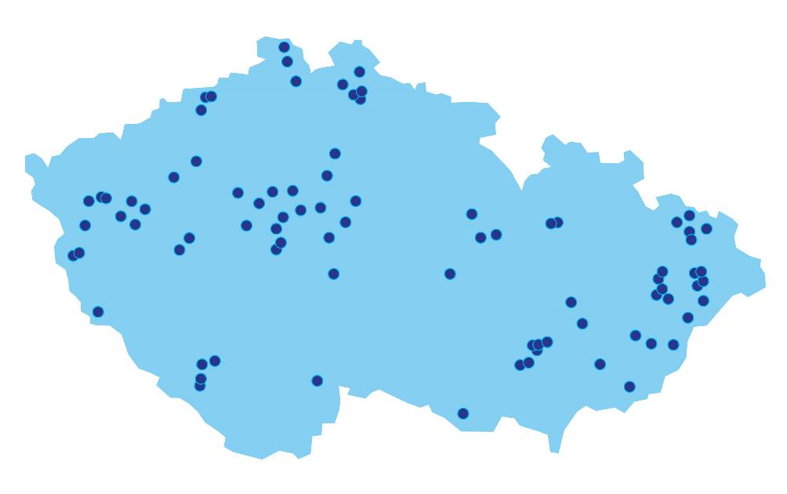

2007
NS Údolí pod Klíčem, Svor / Česká Lípa, Liberecký kraj
NS Biokoridor Hloučela, Prostějov, Olomoucký kraj
Opičák, Liberec, Liberecký kraj
Jelenice, Pozořice / Brno-venkov, Jihomoravský kraj
Lom Myslík, Myslík / Frýdek-Místek, Moravskoslezský kraj
NS Pozorovatelna, Milovice / Nymburk, Středočeský kraj

2008
NS Chodníčky v Podbeskydí, Kunčice pod Ondřejníkem / Frýdek-Místek, Moravskoslezský kraj
NS Les plný smyslů, Krásná Lípa / Děčín, Ústecký kraj
NS Bludovská stráň, Bludov / Šumperk, Olomoucký kraj
NS Vinořský park – Satalická bažantnice, Praha-Vinoř, Hlavní město Praha
Zlatý vrch, Bečov nad Teplou / Karlovy Vary, Karlovarský kraj
Kamenec, Kamenec u Radnic / Rokycany, Plzeňský kraj
NS Zvolská Homole, Zvole u Prahy, Středočeský kraj
NS Fryšták, Fryšták / Zlín, Zlínský kraj
Mločí studánka, Myslík / Frýdek-Místek, Moravskoslezský kraj
NS Velký Košíř, Litomyšl / Svitavy, Pardubický kraj
NS Mnichovské Hadce, Prameny / Cheb, Karlovarský kraj
NS Údolí Hasiny, Lipno / Louny, Ústecký kraj
Lom Chlum, Srbsko / Beroun, Středočeský kraj
Biocentrum Mokroš, Mořice / Prostějov, Olomoucký kraj
NS Zahrady, Český Brod / Kolín, Středočeský kraj
Pozorovatelna v Blahutovicích, Blahutovice / Nový Jičín, Moravskoslezský kraj
NS Votočnice, Sázava / Benešov, Středočeský kraj

2009
Rezavka, Ostrava, Moravskoslezský kraj
Přírodní rezervace Štěpán, Děhylov / Ostrava, Moravskoslezský kraj
NS Medník, Hradišťko / Praha – západ, Středočeský kraj
Hora Vladař, Vladořice / Karlovy Vary, Karlovarský kraj
NS Podkovák, Lesná / Tachov, Plzeňský kraj
Kudlačena, Horní Bečva / Vsetín, Zlínský kraj
Podlešákův jilm, Vimperk-Boubská / Prachatice, Jihočeský kraj
Nad řekou, Bečov nad Teplou / Karlovy Vary, Karlovarský kraj

2010
Přírodní rezervace Choryňský mokřad, Lešná / Valašské Meziříčí, Zlínský kraj
NS Vodní svět, Lesná / Domažlice, Plzeňský kraj
Poustka, Pozořice / Brno-venkov, Jihomoravský kraj
Přírodní rezervace Skalka, Kunčice pod Ondřejníkem / Frýdek-Místek, Moravskoslezský kraj
NS Sudslavický okruh, Vimperk / Prachatice, Jihočeský kraj
Národní přírodní rezervace Žákova hora, Cikháj / Žďár nad Sázavou, kraj Vysočina
Mojžíšův pramen - Císařský kámen, Vesec / Liberec, Liberecký kraj
Semanínská stezka, Semanín / Ústí nad Orlicí, Pardubický kraj

2011
NS Na cvičišti, Valašské Meziříčí / Vsetín, Zlínský kraj
Střelenská louka, Střelná / Teplice, Ústecký kraj
Capartické louky, Capartice / Domažlice, Plzeňský kraj
Přírodní rezervace Chlumská hora, Chlum / Karlovy vary, Karlovarský kraj
Přírodní památka Panská skála, Habrovany / Vyškov, Jihomoravský kraj
NS Okolo Vřesiny, Vřesina / Opava, Moravskoslezský kraj
NS Cech Sv. Víta, Trstěnice / Cheb, Karlovarský kraj

2012
Pozorovatelna u Litovického rybníka, Litovice / Praha-západ, Středočeský kraj
Mokřadní louka Kolo, Slavkov / Uherské Hradiště, Zlínský kraj
NS Vidžín - Telecí potok, Vidžín / Plzeň-sever, Plzeňský kraj
NS Housle, Praha-Lysolaje, Hlavní město Praha
Pančava, Pozořice / Slavkov, Jihomoravský kraj
NS Mýto, Nedvězí / Praha, Hlavní město Praha
Bohumilická alej, Bohumilice / Prachatice, Jihočeský kraj
Ořešník, Hejnice / Liberec, Liberecký kraj
NS Heřmanický rybník, Heřmanice / Ostrava, Moravskoslezský kraj

2013
Lačnovské šafrány, Lačnov / Vsetín, Zlínský kraj
NS Umíř, Plachtín / Plzeň-sever, Plzeňský kraj
NS Pňovský luh, Pňov-Předhradí / Kolín, Středočeský kraj
NS Svatojánské proudy, Štěchovice / Praha Západ, Středočeský kraj
Třemešské rybníky Dolní Studénky / Šumperk, Olomoucký kraj
Chodníček za sirnými studánkami Zádveřice / Zlín, Zlínský kraj

2014
NS Hradiště Libušín, Libušín / Kladno, Středočeský kraj
Údolí Lušová, Lušová / Vsetín, Zlínský kraj
NS Zásmucká Bažantnice, Zásmuky / Kolín, Středočeský kraj
Alej pod Hořínkovou hájenkou, Buchlovice / Uherské Hradiště, Zlínský kraj
NS Chlum, Nepřevázka / Mladá Boleslav, Středočeský kraj
NS Krajinou povodní, Jeseník nad Odrou / Nový Jičín, Moravskoslezský kraj
NS Hádecké lomy a okolí, Brno, Jihomoravský kraj

2015
NS Vesecké údolí, Liberec, Liberecký kraj
NS Choryňská stráž, Vsetín, Zlínský kraj
Kozmické ptačí louky, Kozmice / Opava, Moravskoslezský kraj
Stezka Střelnice, Šluknov / Děčín, Ústecký kraj
Velká Homolka, Vimperk / Prachatice, Jihočeský kraj
NS Údolí studánek, Praha, Hlavní město Praha

2016
Jinošovský lom, Vlašim / Benešov, Středočeský kraj
NS Olešenský potok, Němčovice / Rokycany, Plzeňský kraj
NS Cesta kolem Světa, Třeboň / Jindřichův Hradec, Jihočeský kraj
Cesta rákosím, Brno, Jihomoravský kraj
NS Hruboskalsko, Karlovice / Semily, Liberecký kraj
Suchou nohou mezi vodou, Pasíčka / Chrudim, Pardubický kraj

